

12 октября 2026 г. | г. Москва

Коммерческое предложение
SECURIO P40i (1,9х15)
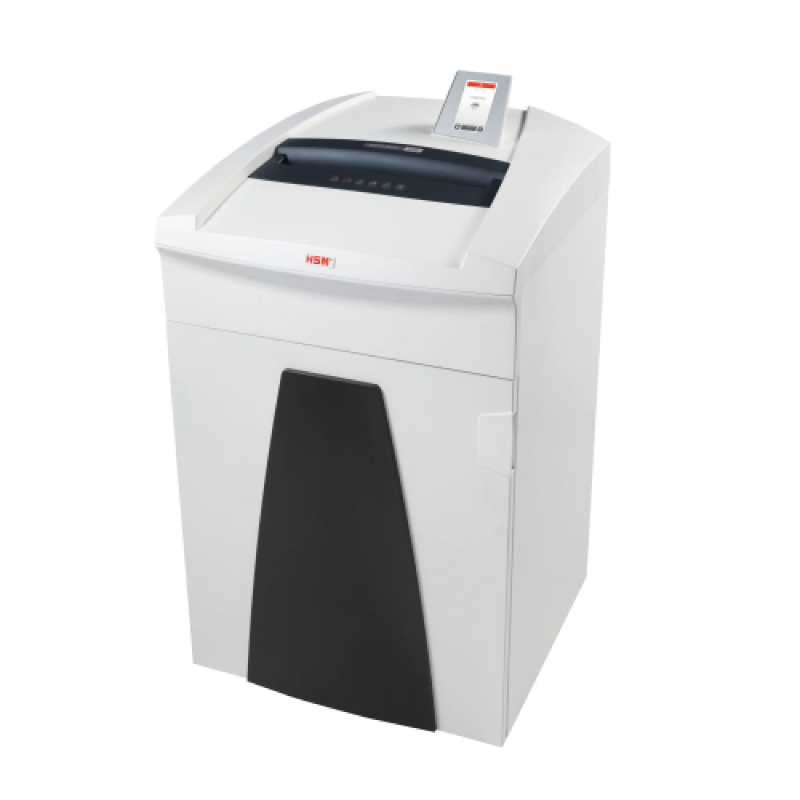 | Описание:  Аппарат имеет высококачественные компоненты режущего механизма и редуктора, надежный привод. Для модификаций с перекрестной резкой возможна комплектация дополнительными опциями (на этапе производства).  Удобный дисплей управления. Режимы продолжительной безостановочной работы и короткого включения. Возможность блокировки включения аппарата нажатием комбинации клавиш.  EMCS (Energy management and control systems).  Корзина с окошком для контроля уровня ее заполнения.  Имеет 3 режима эксплуатации, которые отличаются скоростью, пропускной способностью и уровнем шума:  Silent:режим с очень низким уровнем шума  Standard:оптимальное соотношение производительности и шума  Performance:максимальная скорость резки и высокая производительность

Параметры | Значение
Серия: | Securio
Тип: | Архивные
Тип резки: | Перекрестный
Размер частицы, мм: | 1,9x15
Уровень секретности по DIN-32757: | 4
Уровень секретности по DIN 66399: | P-5
Количество уничтожаемых листов 70 г/м: | 23
Количество уничтожаемых листов 80 г/м: | 21
Емкость корзины, л: | 145
Скорость резки, мм/сек.: | 85
Ширина входа, мм: | 330
Мощность, Вт: | 1300
Уровень шума, Дб: | 55
Реверс: | Да
Остановка при полной корзине: | Да
Защита от перегрева: | Да
Система энергосбережения: | Да
Ролики для передвижения: | Да
Высота, мм: | 1020
Ширина, мм: | 580
Глубина, мм: | 550
Вес, кг: | 72
Монолитные ножи: | Да
24 часа непрерывной работы: | Да

Фактические параметры товара могут отличаться от заявленного производителем в технической документации как в большую, так и в меньшую сторону в пределах допустимой погрешности не более 10%.
Это в равной степени относится как к размеру частиц, так и к уровню шума, скорости и количеству уничтожаемых листов. Данная погрешность является технологической нормой и не считается дефектом.
На изменение параметров может оказывать влияние плотность уничтожаемой бумаги и фактическое напряжение в сети.

Цена: 527 489 руб. 90 коп.
Гарантия:
Сроки поставки товара:
Срок действия ценового предложения:

Генеральный директор Миронов Б.Б.

